泰宁县2022年第二批次土地征收成片开发方案

（南会村文化活动中心西侧地块）

泰宁县人民政府

2022年6月

**目 录**

一、概述 1

（一）编制背景 1

（二）编制依据 1

二、编制条件 2

三、基本情况 2

（一）区域位置 2

（二）方案范围 2

（三）用地条件 2

（四）实施周期 3

四、主要用途、实现功能及公益性用地比例 3

五、合法合规性分析 3

六、结论 4

# 一、概述

## （一）编制背景

本次成片开发项目位于福建省三明市泰宁县杉城镇，成片开发总面积14.5525公顷。衔接国民经济和社会发展规划、国民经济和社会发展年度计划、土地利用总体规划、城市总体规划、控制性详细规划，编制《泰宁县2022年第二批次土地征收成片开发方案（南会村文化活动中心西侧地块）》。

## （二）编制依据

1、《中华人民共和国土地管理法》（2019年修正版）；

2、《自然资源部关于印发〈土地征收成片开发标准（试行）〉的通知》（自然资规〔2020〕5号）；

3、《中共中央办公厅 国务院办公厅印发〈关于在国土空间规划中统筹划定落实三条控制线〉的指导意见》（厅字〔2019〕48 号）；

4、《中共中央办公厅国务院〈关于建立国土空间规划体系并监督实施的若干意见〉》（中发〔2019〕18 号）；

5、《福建省自然资源厅关于印发〈福建省土地征收成片开发方案报批实施细则（试行）〉的通知》（闽自然资发〔2021〕3号）；

6、《福建省自然资源厅关于印发〈福建省土地征收成片开发方案编制参考指南（试行）〉的通知》（闽自然资发〔2021〕6号）；

7、《自然资源部办公厅关于印发〈国土空间调查、规划、用途管制用地用海分类指南（试行）〉》（自然资办发〔2020〕51号）；

8、《泰宁县国民经济和社会发展第十四个五年规划和二〇三五年远景目标纲要》；

9、《泰宁县南会村文化活动中心西侧地块控制性详细规划》；

10、相关编制依据。

二、编制条件

截至2022年5月底，泰宁县批而未供土地面积80.8831公顷<500公顷。2020年和2021年，泰宁县批而未供土地处置率分别为23.90%和21.40%，均已超过15%的情况。

截至2022年5月底，泰宁县闲置土地面积0公顷<50公顷。2020年和2021年，泰宁县闲置土地处置率分别为100%和100%，均已超过15%的情况，符合《福建省土地征收成片开发方案报批实施细则（试行）》（以下简称《实施细则》）要求。

# 三、基本情况

## （一）区域位置

本方案片区位于莆田主城区的西南侧，涉及杉城镇南会村。距离泰宁县城约6公里。片区通过北侧的763县道来沟通县城与大金湖景区，对外交通便捷。

## （二）方案范围

本方案片区地块四至范围：东至南会村，北至763县道，西部和南部至自然山体。片区用地南北长约500米，东西长约520米，用地总面积14.5525公顷。

## （三）用地条件

本方案涉及泰宁县杉城镇南会村，共1个镇1个村根据实地勘测调查，本方案成片开发范围总面积14.5525公顷。其中，农用地14.3989公顷（耕地1.9682公顷），建设用地0.0358公顷，未利用0.1178公顷。

## （四）实施周期

综合考虑当地社会经济发展状况等因素，本方案实施周期为3年（2022年至2024年）。

# 四、主要用途、实现功能及公益性用地比例

本方案用地总面积14.5525公顷，其中：商业用地占地面积7.0631公顷，其他商业服务业用地占地面积1.7551公顷，防护绿地占地面积4.5528公顷，公园绿地占地面积1.5158公顷。

商业用地、其他商业服务业用地、公园绿地、防护绿地属于公益性用地，合计5.8612公顷，占用地总面积的40.28%，符合《土地征收成片开发标准（试行）》公益性用地占比一般不低于40%的规定。

# 五、合法合规性分析

**国土空间规划：**成片开发范围位于土地利用总体规划确定的城镇建设用地范围，本方案土地征收成片开发范围已纳入上报的城镇开发边界集中建设区，泰宁县人民政府承诺将土地征收成片开发范围纳入国土空间规划最终确定的城镇开发边界内的集中建设区，并符合规划管控规则。

**国民经济和社会发展规划、年度计划：**本方案与现行国民经济和社会发展规划相符，已纳入国民经济和社会发展年度计划。

**占用永久基本农田和其他法律法规规定不允许占用或开发的：**本方案不占用永久基本农田、生态保护红线，地块总面积14.5525公顷，其中占用自然与文化双遗产地面积为12.7839公顷，占87.85%。

# 六、结论

本土地征收成片开发方案符合国民经济和社会发展规划、土地利用总体规划和专项规划，在土地利用总体规划确定的城镇建设用地范围内，已纳入国民经济和社会发展年度计划，符合部省规定的标准，做到了保护耕地、维护农民合法权益、节约集约用地、保护生态环境，能够促进经济社会可持续发展。

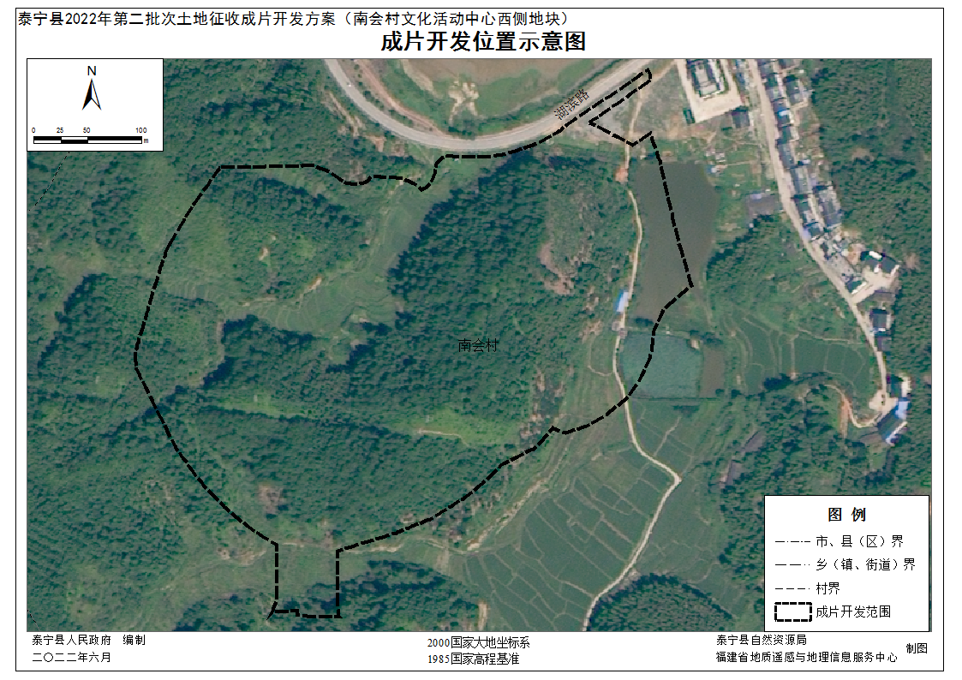

**附表1土地利用现状及权属统计表**

单位：公顷、%

|  |  |  |  |  |  |  |  |
| --- | --- | --- | --- | --- | --- | --- | --- |
| 用地方式 | 权属单位 | | 面积总计 | 农用地 | | 建设用地 | 未利用地 |
| 镇 | 村 | 合计 | 其中：耕地 |
| 集体土地 | 泰宁县杉城镇 | 南会村 | 13.5968 | 13.5621 | 1.9682 | 0.0347 | 0 |
| 集体土地小计 | | | 13.5968 | 13.5621 | 1.9682 | 0.0347 | 0 |
| 国有土地小计 | | | 0.9557 | 0.8368 | 0 | 0.0011 | 0.1178 |
| 总计 | | | 14.5525 | 14.3989 | 1.9682 | 0.0358 | 0.1178 |

**附表2 地块用途、面积及实现功能统计表**

单位：公顷、%

|  |  |  |  |  |  |  |
| --- | --- | --- | --- | --- | --- | --- |
| 序号 | 土地用途 | | 拟用地面积 | 占比 | 实现功能 | 是否公益性用地 |
| 一级类 | 二级类 |
| 1 | 商业服务业用地 | 商业用地 | 7.0631 | 48.54 | 建设现代综合性酒店的配套项目，完善城市发展功能、提升商业服务水平 | 2 |
| 其他商业服务业用地 | 1.6282 | 11.19 | 开发新的服务渠道和服务产品，提高服务质量，降低服务成本，提高服务业的比重， | 2 |
| 2 | 绿地与开敞空间用地 | 防护绿地 | 4.4036 | 30.26 | 设置在项目区外侧，实现安全隔离、降尘降噪等功能 |  |
| 公园绿地 | 1.4576 | 10.02 | 设置多功能运动场地和健身步道，满足周边居民接近自然和开展室外活动的需求。 | 1 |
| 合计 | | | 14.5525 | 100.00 |  | 40.28 |

注: 1.土地用途：按照《国土空间调查、规划、用途管制用地用海分类指南（试行）》进行划分，应与国土空间规划成果相衔接；

2.实现功能：简要说明地块用途拟发挥的作用和效能；

3.占比：为拟用地面积占土地征收成片开发范围面积的比例；

4.是否公益性用地：公益性用地填“1”、非公益性用地填“2”，并在本列合计行填写公益性用地合计占比。

**附表3 拟建设项目统计表**

单位：公顷

|  |  |  |  |
| --- | --- | --- | --- |
| 序号 | 项目名称 | 土地用途 | 用地面积 |
| 1 | 商业用地 | 商业用地 | 7.0631 |
| 2 | 商服用地 | 其他商业服务业用地 | 1.6282 |
| 3 | 公园绿地 | 公园绿地 | 1.4576 |
| 4 | 防护绿地 | 防护绿地 | 4.4036 |
| 合计 | | | 14.5525 |

注：按拟建设项目统计；用途统计应与附表2二级类一致。

**附表4 开发时序和年度实施计划统计表**

单位:公顷、%

|  |  |  |  |  |  |  |
| --- | --- | --- | --- | --- | --- | --- |
| 实施总面积 | 2022年 | | 2023年 | | 2024年 | |
| 完成面积 | 比例 | 完成面积 | 比例 | 完成面积 | 比例 |
| 14.5525 | 7.0631 | 48.54 | 4.1823 | 28.74 | 3.3071 | 22.73 |

注：实施总面积与附表3合计面积一致。